- 直接放ida64中发现他的主函数就是/bin/sh
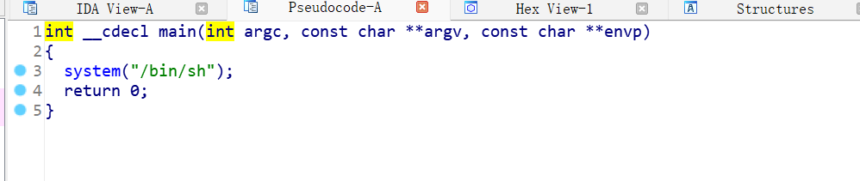
可以直接在虚拟机上远程连接nc node5.buuoj.cn 26277
2．执行ls指令和cat flag指令得到flag
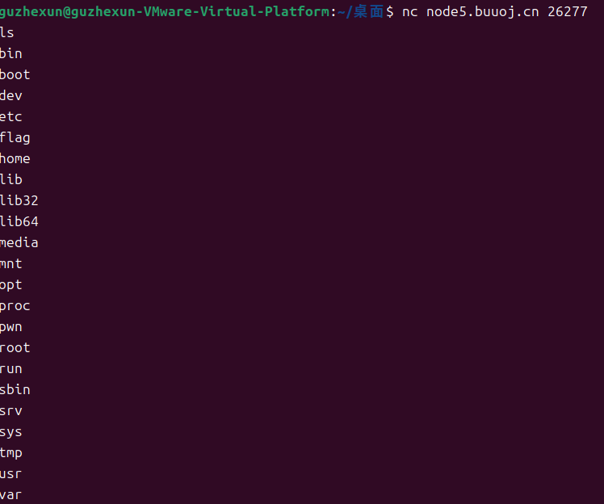
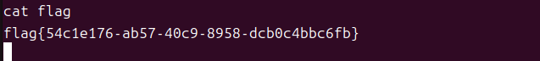

Flag为flag{54c1e176-ab57-40c9-8958-dcb0c4bbc6fb}

